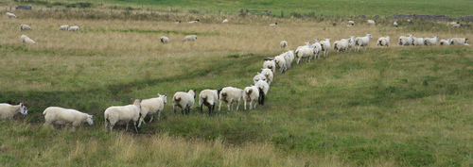
BAKKARÖLT 2008
Langanes, 26. – 29. júní.

Langanes er stór skagi fyrir austan Þistilfjörð og norðan við Bakkaflóa. Skaginn teygist næstum 40 km út í hafið til norðausturs, allbreiður vestast en mjókkar út í örmjóan bjargtanga austast sem heitir Fontur. Framnes er sá hluti Langaness kallaður, sem er sunnan Þórshafnar, miðnes út að Eiðisskarði en utan þess útnes. Öll býli á útnesinu eru nú komin í eyði. Nesið hefur ávallt verið strjálbýlt, stærsta byggðin er sjávarþorpið Þórshöfn á vesturströndinni.
Lág fjöll og fell liggja norður eftir Langanesi, 200-400 m há og er austurhlutinn er miklu hálendari og undirlendi lítið. Gunnólfsvíkurfjall er hæsta fjallið, 719 m. Nálægt miðju nesinu er Eiðisskarð, sem sker fallgarðinn. Að norðanverðu er Langanes láglent og er breiðasta undirlendið frá Sauðanesi og út að Heiðarfjalli. Útnesið er víða grýtt og hrjóstrugt en að sunnanverðu er það betur gróið. Fjöllin eru úr móbergi að suðaustanverðu en að öðru leyti er nesið úr grágrýti. Láglendið skiptist að mestu í mýrar, grýtta mela og holt.
Mikið fuglalíf er á Langanesi, það eru einkum lundi, langvía, álka, teista, fýll og rita sem verpa þar í fuglabjörgum. Undir Skoruvíkurbjargi er klettadrangur, sem heitir Stórikarl og er þar eina súlubyggðin á þessum slóðum.
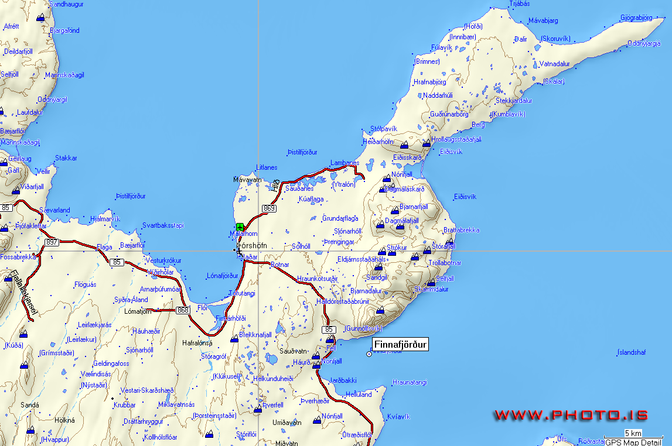
Bandaríkjaher rak ratsjárstöð á Heiðarfjalli 1954-68. Önnur ratsjárstöð á vegum NATO var reist á Gunnólfsvíkurfjalli 1989. (Úr Wikipediu, frjálsa alfræðiritinu)

Almennar upplýsingar og gönguplan:
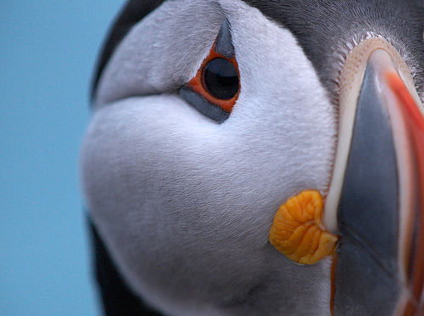
Gistimöguleikar, næringaraðstaða, snyrtiaðstaða ofl.:
Gistiheimili Karenar er frátekið fyrir heldra fólkið. Skólastofur í Grunnskóla Þórshafnar eru til reiðu þar sem fjölskyldur geta hreiðrað um sig og eru einhverjar dýnur til staðar. Þeir sem kjósa geta komið sér fyrir á tjaldstæði Þórshafnar en óheimilt er að tjalda annarsstaðar. Ef veður verður óhagstætt búum við til stóra flatsæng inni í Félagsheimilinu. Þeir sem ekki vilja nýta þessa aðstöðu verða sjálfir að finna út með gistingu á svæðinu.
Góð eldhúsaðstaða er bæði í skólahúsinu og í Félagsheimilinu, þar eru einnig salerni og snyrtiaðstaða - ekki sturtur.Mjög góð sundlaug er á staðnum. Varðandi ferðamáta sér hver og einn um sig. Eini sameiginlegi málsverðurinn verður á laugardagskvöldið og munu Kristana og Geiri gefa út nánari upplýsingar þegar nær dregur.
Hér erum við með beinagrind af leiðum og tímasetningum og vonum að fólk geti planað sig út frá henni. Ekki er búið að lappamæla leiðirnar. Nákvæmari upplýsingar munu verða sendar út þegar snjóa leysir.

Dagur 1, fimmtudagurinn 26. júní

Á fimmtudeginum er stefnt á að fara í Fagranes. Fagranes er eyðibýli sunnan á Nesinu. Þar bjó m.a. Jón ömmubróðir okkar Bakkasystkina. Í okkar huga hefur alltaf mikil velvild fylgt minningu um hans búsetu í Fargranesi. Á hans heimili var ætíð nægt rými fyrir systrabörnin – bæði til skólagöngu og ef hlaupa þurfti undir bagga með skammtíma dvöl vegna veikinda ömmu o.fl.
“Þeir sem þekkja til landkosta og aðstæðna á Langanesi sjá strax, að landnámsmaður hefur ekki byggt bæ sinn á Fagranesi. Þaðan er örðug leið yfir fjöllin. Hvorki eru þar nokkur landgæði að ráði né auðvelt að koma við siglingum eða sjósókn, því vík er þar engin og lending mjög erfið við sæbratta strönd. Fagranes er afar afskekktur staður og einangraður frá öðrum hlutum landnáms Gunnólfs.”

Kl. 12:00 Mæting við Grunnskólann Þórshöfn.
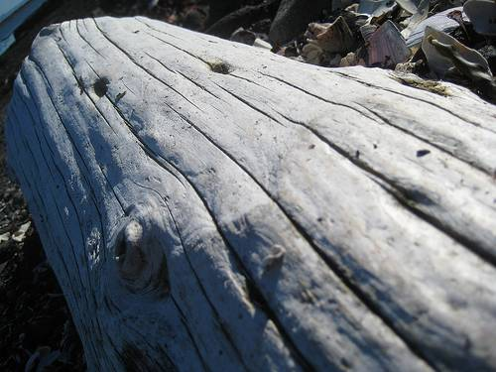
Kl. 12:30 Lagt af stað að Fagranesi.
Kl. ?? Áætluð koma til baka úr ferð.

Nánari upplýsingar verða sendar út um
þessa ferð þegar nær dregur.
Dagur 2, föstudagurinn 27. júní

Gönguleið: Heiðarfjall – Hrollaugsstaðir - Skálar.
Akstursleið: Þórshöfn – Fontur – Skálar- Þórshöfn
Kl. 8:30 Þeir sem ætla að ganga mæti við Grunnskólann.
Kl. 9:00 Brottför þeirra sem ætla að ganga.
Kl. 12:30 Þeir sem ætla út á Font mæti við Grunnskólann
Kl. 13:00 Brottför á Font.
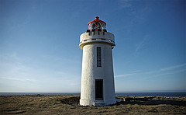
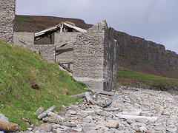
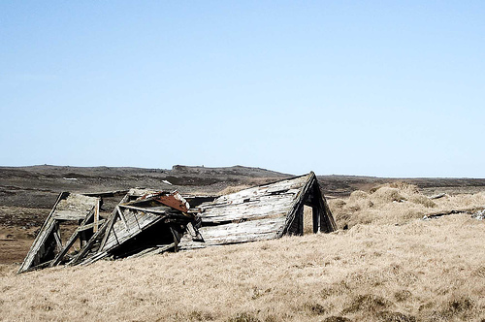
Kl: 16:00 Hittingur á Skálum og síðan heim.

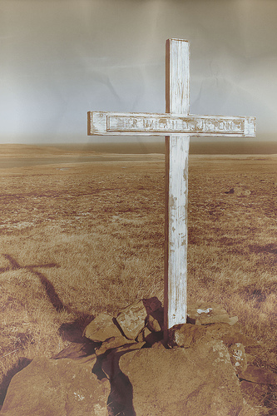
Heiðarfjall
Fjallið stendur norðan Eiðisskarðs, um mitt Langanes. Þar var áður radarstöð á vegum NATO, lögð niður 1970. Á fjallinu er afar þokusælt en í björtu veðri er útsýn þaðan mikil og víð, sér til að mynda út Langanesið og allt að ystu mörkum þess á Fonti. Þokkalegur vegur liggur upp á fjallið.
Skálar
Skálar er eyðiþorp á austanverðu Langanesi. Þar var löggiltur verslunarstaður 1895 og kominn vísir að kauptúni og töluvert útræði á fyrri hluta 20.aldar. Voru 117 manns heimilisfastir þar 1924 auk lausafólks. Leituðu menn þangað úr ýmsum landshlutum til sjóróðra og jafnvel frá Færeyjum. Munu 50-60 áraskip hafa róið þaðan er flest var. Flestar minjar þessarar verstöðvar eru nú horfnar nema helst húsgrunnar og gamall grafreitur.
Langanesfontur
Oftast kallaður Fontur, er ysti hluti Langaness. Þar er allhátt bjarg, 50-70 m y.s. Á því stendur viti, fyrst reistur 1910, en núverandi viti er frá 1950. Við Font hafa orðið meiriháttar sjóslys, hið síðasta að hausti 1907. Þá fórst þar norskt skip,sem var að koma frá Jan Mayen með 17 manna áhöfn. Allir mennirnir fórust nema einn. Hann komst upp undir bjargið, hélst þar við í skúta um nóttina en gat klifrað upp á bjargbrún daginn eftir. Flest líkin fundust rekin undir bjarginu og voru þau dregin í festi upp á bjargbrún. Að því búnu voru þau flutt í Sauðanes og jörðuð þar í einni gröf. Norðan í bjarginu og stutt frá vitanum er rauf í bergið sem kölluð er Engelskagjá. Sagt er að áhöfn af ensku skipi, sem strandaði endur fyrir löngu undir Fontinum, hafi komist í land og klöngrast upp gjána. Af því dregur hún nafn. En á leiðinni til bæja urðu allir mennirnir úti, örmögnuðust af vosbúð og þreytu nema skipstjórinn einn sem komst lífs af. Stendur enn kross milli bæjanna Skoruvíkur og Skála, þar sem talið er að lík mannanna hafi fundist. Eru þau þar grafin. En á krossinum stendur:" Hér hvíla 11 enskir menn ".

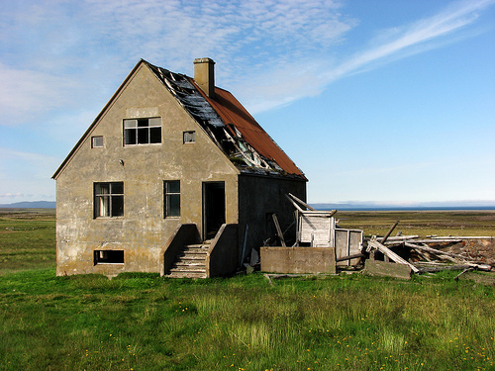
Dagur 3, laugardagurinn 28. júní
Gönguleið: Þórshöfn – Grund með viðkomu á þeim eyðibýlum sem á vegi verða.
Akstursleið: Þórshöfn – Grund með viðkomu á þeim eyðibýlum sem hægt er.

Kl: 10:00 Mæting við Grunnskólann fyrir gangandi
Kl. 10:30 Brottför frá Grunnskólanum
Kl: 11:00 Mæting við Grunnskólann fyrir akandi
Kl: 11:30 Brottför fyrir bílafólk
Kl: 13:00 Afmæliskaffi að Grund. Nefndin sér um meðlæti en hver og einn kemur með drykkjarföng fyrir sig.
Brottför frá Grund eftir gott stopp og skoðun.

Á heimleiðinni viðkoma í Sauðaneskirkugarði þar sem leiði forfeðrana eru.
Kvöldverður í umsjón Kristjönu og Sigurgeirs.
Kvöldvaka að hætti Homo Baccus.

Dagur 4, sunnudagurinn 29. júní

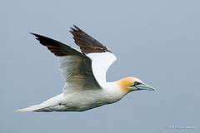

Eigum góða heimferð!

